Détruire l'image par la masturbation
- Porteur(s) du projet : Lucie G (DSAA1), Damien MUTI (Prof. de Numérique)
- Date : 03/2021
- Contexte : Cyber Sexualité - Accréditation
- Capteurs/Actionneurs : Accéléromètre

Intentions
Les visuels suivants sont tirés d'une vidéo que j'ai réalisé grâce à un plug-in After Effect. Je n'ai malheureusement pas trouvé de programmes Processing open source permettant de réaliser un tel effet, mais si cela vous intéresse, voici le plug-in que j'ai utilisé:
- Tuto: https://www.youtube.com/watch?v=459B8gOT7xA
- Téléchargement du plug-in: https://gumroad.com/l/EWsFw
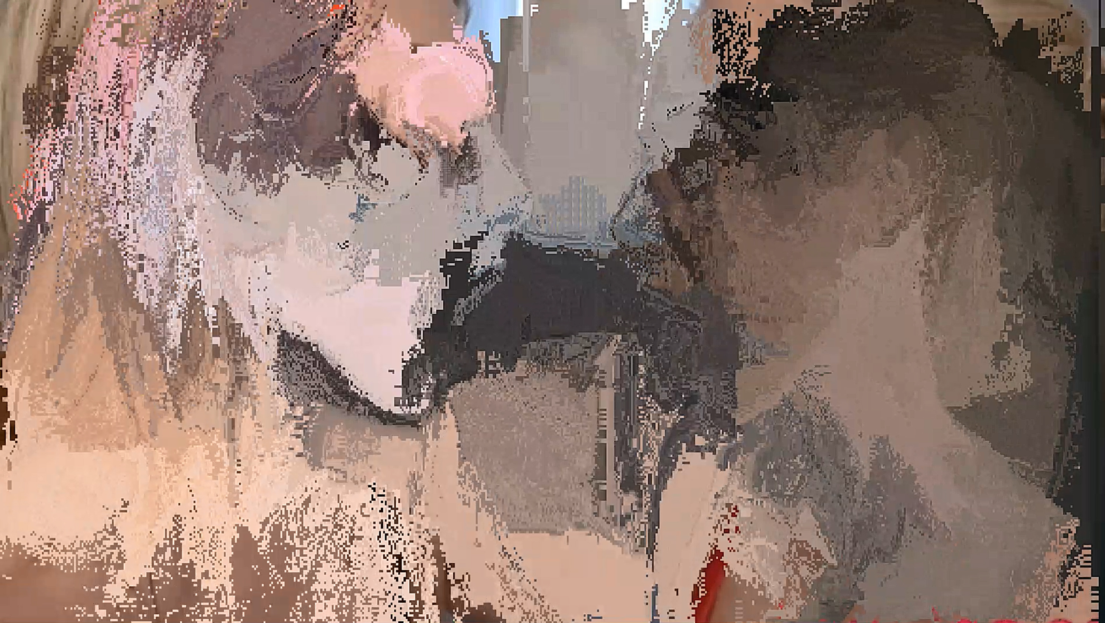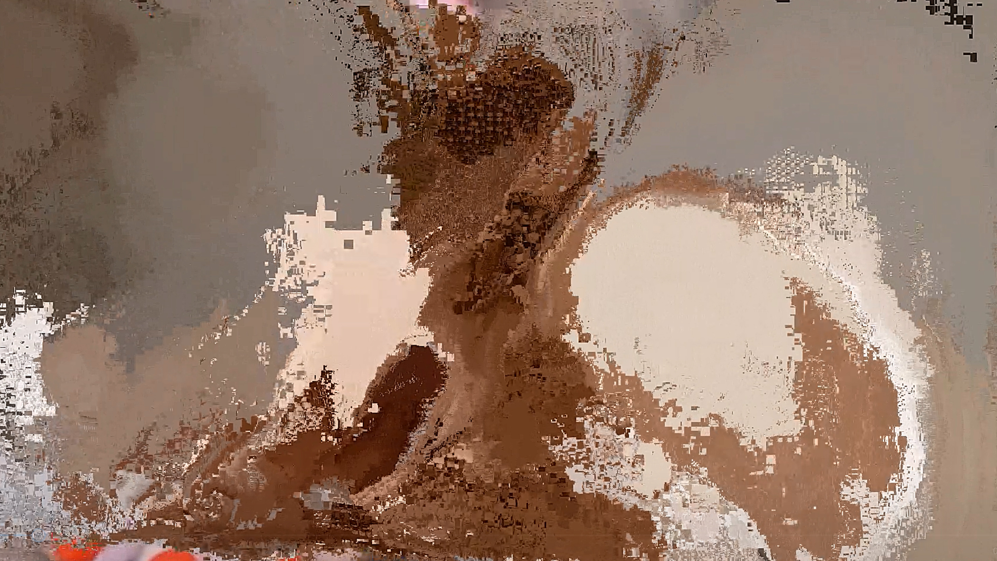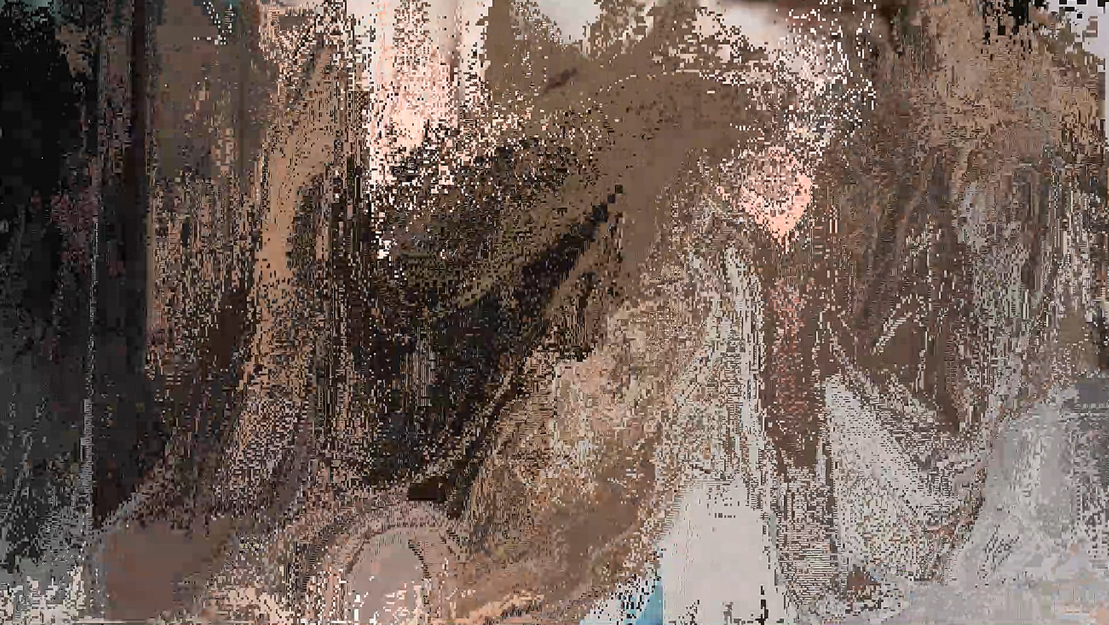
J'ai néanmoins trouvé un programme processing permettant d'obtenir l'effet suivant, un peut différent du premier. C'est un programme complexe pour moi, pour le moment j'ai du mal à identifier les parties du programme qui pourraient communiquer avec arduino. Je le laisse à votre disposition et je mettrais à jour cette page si je réussis à l'exploiter.
- Tuto et programmes similaires: http://datamoshing.com/tag/processing/
- Téléchargement: https://github.com/kimasendorf/ASDFPixelSort
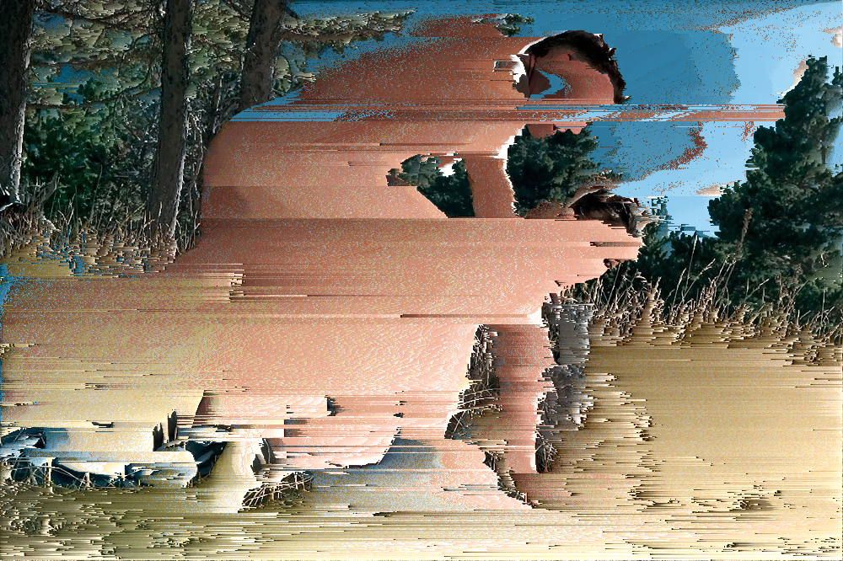

Plans et schémas de fonctionnement
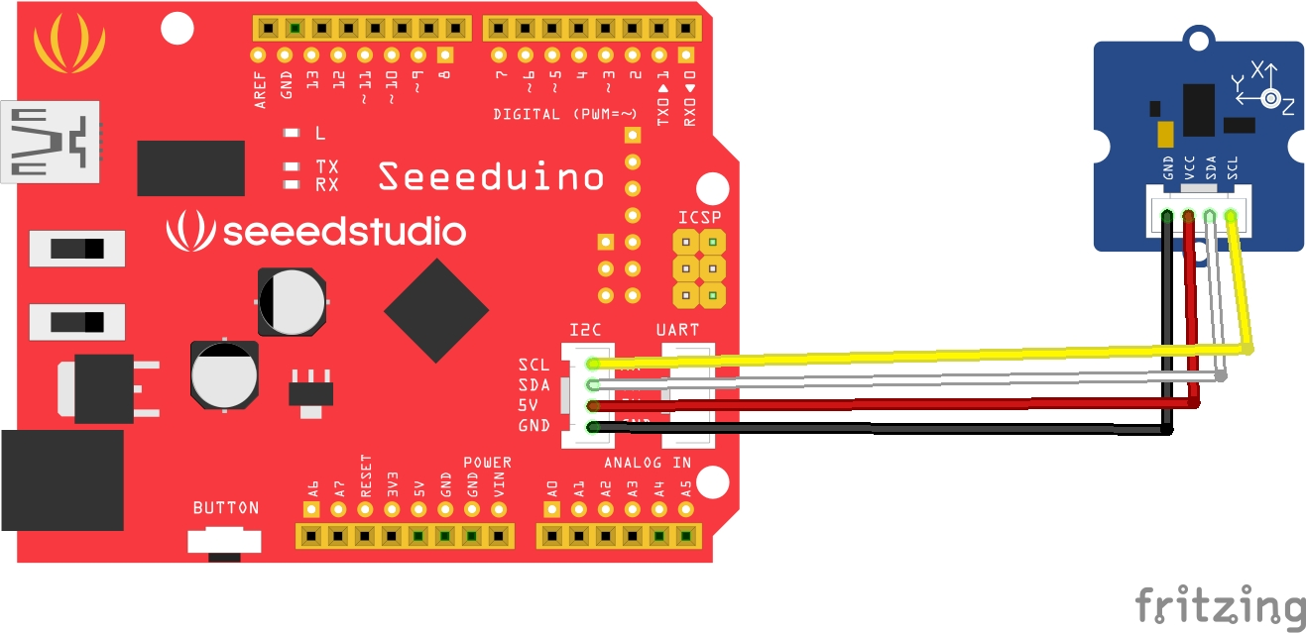

Programmes
Plugg-in After Effect utilisé pour les premiers visuels en Datamosh:
- Tuto: https://www.youtube.com/watch?v=459B8gOT7xA
- Téléchargement du plug-in: https://gumroad.com/l/EWsFw
Programme permettant de datamosher les images:
- Tuto et programmes similaires: http://datamoshing.com/tag/processing/
- Téléchargement: https://github.com/kimasendorf/ASDFPixelSort

